FICHE 1 : PARALLELOGRAMMES (RAISONNEMENT)

Voici huit propriétés que tu dois connaître :
Dans un parallélogramme, les côtés opposés sont parallèles.
Dans un parallélogramme, les côtés opposés ont la même longueur.
Dans un parallélogramme, les diagonales se coupent en leurs milieux.
Dans un parallélogramme, les angles opposés ont la même mesure.

Un quadrilatère dont les côtés opposés sont parallèles est un parallélogramme.
Un quadrilatère dont les diagonales se coupent en leurs milieux est un parallélogramme.
Un quadrilatère non croisé dont les côtés opposés ont la même longueur est un parallélogramme.
Un quadrilatère non croisé dont deux côtés sont parallèles et de même longueur est un parallélogramme.

Dans chaque cas on sait que le quadrilatère ABCD est un parallélogramme. Utilise les propriétés pour compléter les textes.

EXERCICE 1
a) Tracer en rouge le quadrilatère AECF.  b) Compléter le texte :  On va montrer que le quadrilatère AECF est un …………………………… :  ABCD est un parallélogramme donc (AB) // (CD) car ……………………………  ….……………………………………………………………………….………………………………………………………………………………………………………………………………………  Or les points A, E et B sont alignés, ainsi que les points D, F et C, donc (AE)//(CF). Comme AE = CF, j'en déduis que AECF est un parallélogramme car …………………………………………………………………………  …………………………………………………………………………………………………………  ………………………………………………………………………………………………………… | ( On sait que AE = CF )  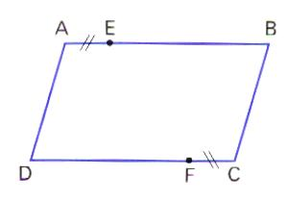

EXERCICE 2
2) a) Tracer en rouge le quadrilatère AECF.  b) Compléter le texte :  On va montrer que le quadrilatère AECF est un ……………………… :  ABCD est un parallélogramme, donc O est le milieu de [BD] car …………  …………………………………………………….……………………………………………………………………….…………………………………………………………………………………  Or on sait que O est le milieu de [EF], donc AECF est un parallélogramme car ……………………………………………………………………… ………………………………………….…………………………………………………………………………………………………………………………………………………………………… | ( On sait que O est le milieu de [FE])  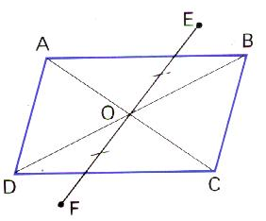

EXERCICE 3
3) a) Tracer en rouge le point I et en bleu le quadrilatère AEBC.  b) Compléter le texte :  On va montrer que I est le milieu de …… et de …….  Montrons d’abord que AEBC est un ………………………. :  ABCD est un parallélogramme donc (AD) // (BC) et AD = BC car  ………………………………………………………………………….……………………………………………………………… et ………………………………………………… ………………………….…………………………………….………………………………  Or A est le milieu de [DE] donc DA = AE. Comme dans le quadrilatère AEBC, (AE) // (BC) et AE = BC, j'en déduis que AEBC est un parallélogramme car ……………………………………………………..…  ……………………………………………………………………………… | ( On sait que A est le milieu de [DE]  et I est l’intersection de [EC] et [AB])  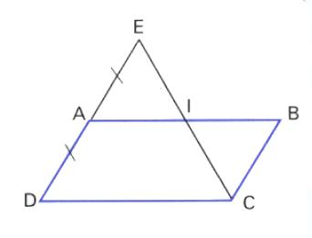
Comme AEBC est un parallélogramme, j'en déduis que I est le milieu de [EC] et de [AB], car …………
……………………………………….……………………………………………………………………….…………………………………………………………………………………………………………………………………………………………………………………

